documento de captura evidencias CP-002 - ir a contact US

pantalla principal

formulario a completar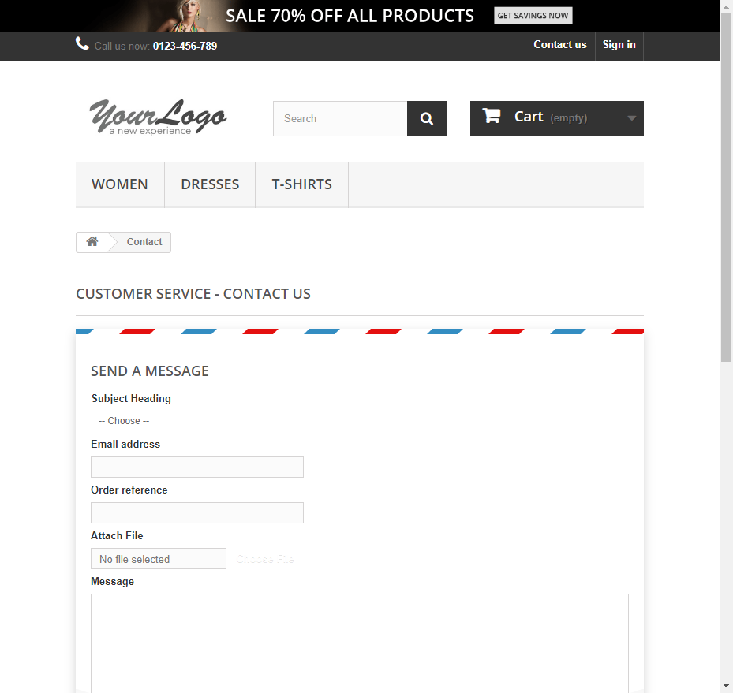

formulario completo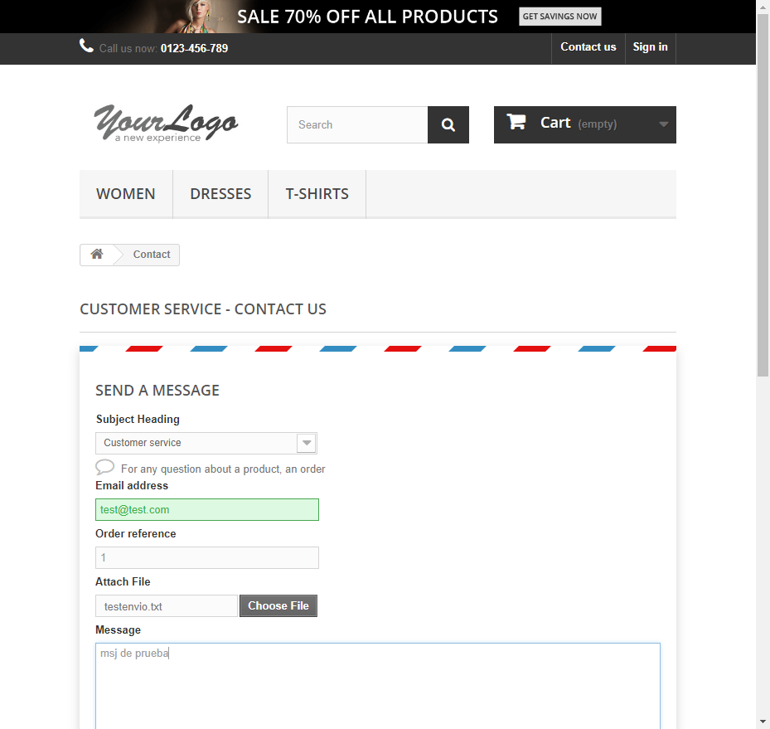

respuesta a la carga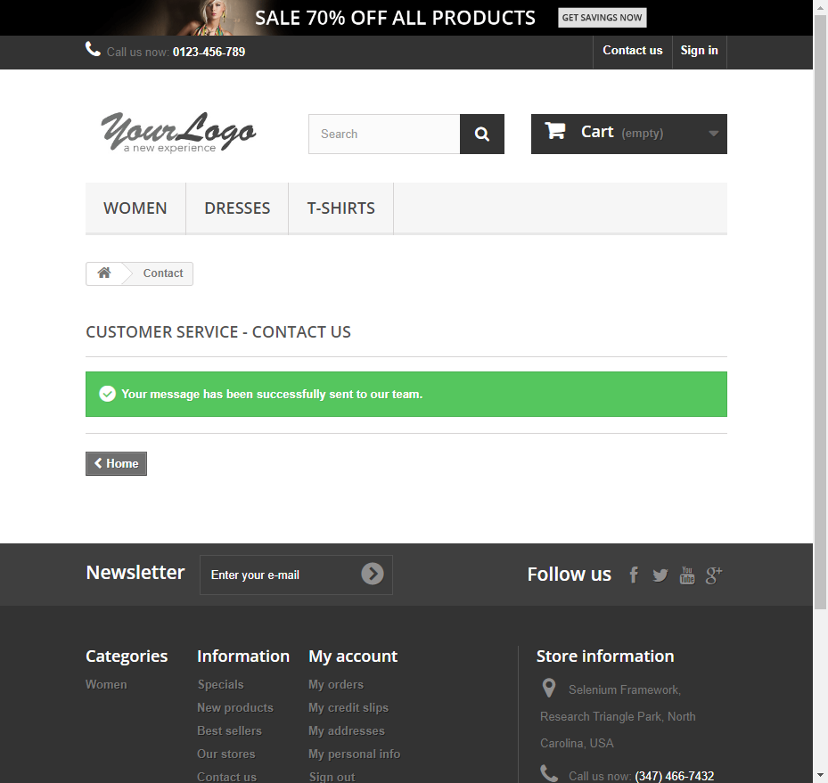

documento de captura evidencias CP-002 - ir a contact US

pantalla principal

formulario a completar

formulario completo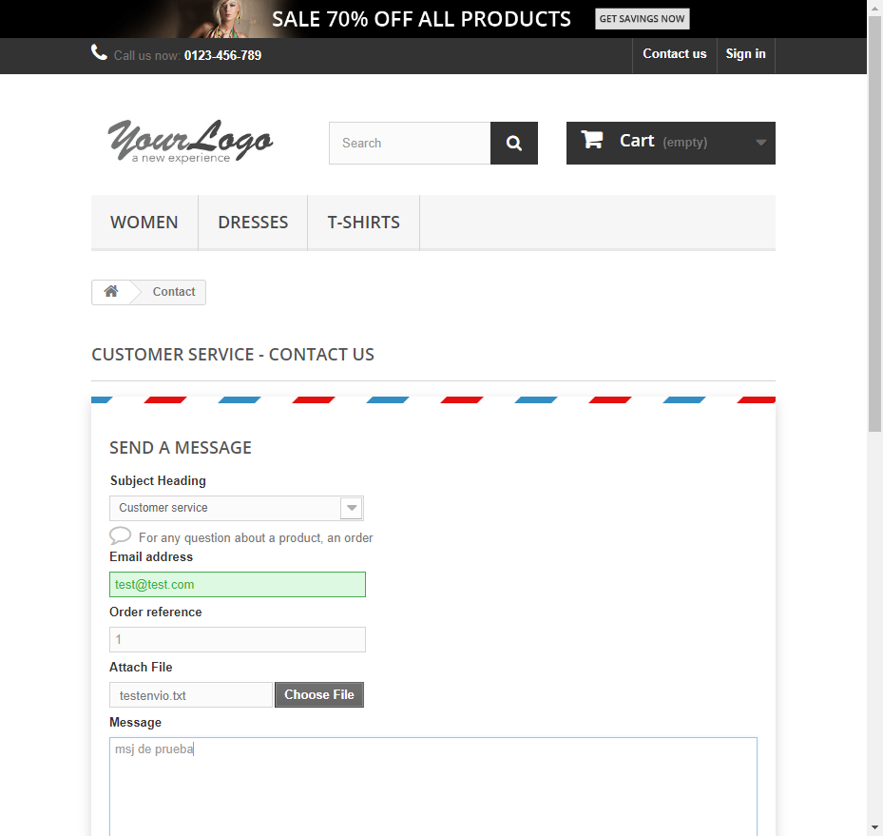

respuesta a la carga